**Gdzie zastosować ściemniacze led?**

**Zastanawiasz się nad montażem ściemniaczy led? Nie wiesz jak podłączyć ściemniacze?**

**Oświetlenie LED**

Obecnie technologia LED jest coraz częściej spotykana w domach. Argumenty, które za tym przemawiają to energooszczędność oraz dużo większa wydajność takiego oświetlenia. Ponadto żywotność diod LED jest dużo dłuższa od tradycyjnych żarówek. Oświetlenie LED możemy dopasować do indywidualnych potrzeb. Sposobem zarządzania oświetleniem jest właśnie ściemniacz LED. Zanim zapytamy *gdzie zastosować ściemniacze LED* dowiedzmy się czym jest to urządzenie.

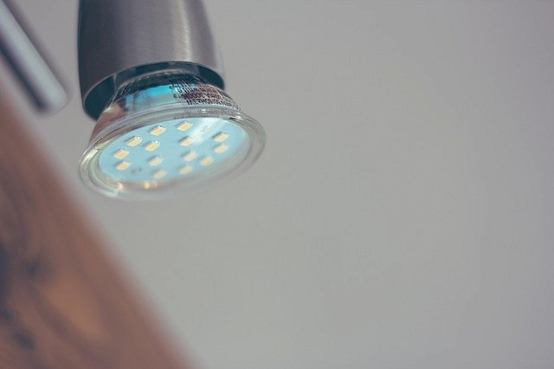

**Ściemniacze LED co to?**

Ściemniacze LED to sterowniki służące do zarządzania oświetleniem LED w naszym pomieszczeniu. Funkcję jakie posiada ściemniacz to regulacja jasności. Możemy je dopasować od pełnego oświetlenia do klimatycznego przyciemnienia. Ściemniacze LED to idealny sposób na aranżację pomieszczenia w przyjazny sposób dla każdego domownika. **Gdzie zastosować ściemniacze LED**? Jest to urządzenie, które możemy stosować w każdym pomieszczeniu w naszym mieszkaniu. Daje nam kontrolę i swobodę zarządzania oświetleniem. Przy wykorzystaniu ściemniaczy LED sterowanych pilotem możemy zmieniać natężenie światła z każdego miejsca w pokoju. Jest to urządzenie doceniane przez osoby lubiące komfort oraz wygodę w użytkowaniu sprzętu oraz Ci, którzy zwracają uwagę na energooszczędność budynku.

[Gdzie zastosować ściemniacze LED](https://www.perfektmarket.com.pl/czym-sa-sciemniacze-led)